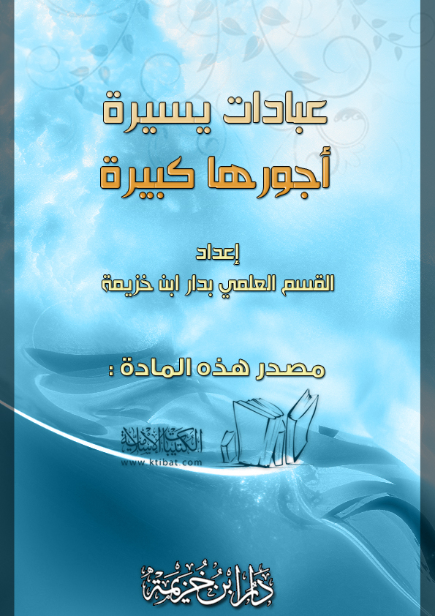
بسم الله الرحمن الرحيم
الحمد لله وحده والصلاة والسلام على من لا نبي بعده.. وبعد:
أخي الكريم: من أَجَلِّ تجليات رحمة الله بالخلق أن تَعَبَّدَهم بما يطيقون من العبادات، وجعلها من اليسر والسهولة والإمكان في نهاية؛ فلم يكلف نفسًا إلا وسعها.. ومع ذلك شرع من العبادات اليسيرة الخفيفة الكثير؛ حتى يغتم وينهم منها ذوو الحزم والعزم، ولا يستصعبها الضعفاء!
ومع هذا كله تجد الكثير من الناس يغفل ويزهد في الأجر، مع أن إمكان تحصيله في متناوله بأقل جهد في أقصر وقت.
وليست تلك الغفلة وليدة ضعف همة فقط؛ بل هي وليدة ضعف في الإيمان بما أعده الله لعباده الصالحين العاملين غدا!
فمن قوي يقينه بالمعاد، وما في الجنة من خيرات جياد، شَمَّرَ عن ساعد الجد والاجتهاد، وطلب شراء تلك الخيرات بالزاد.. وإنما التقوى الآن!
وإليك أخي عبادات يسيرة، أجورها كبيرة، تكون لك زادا يوم المعاد:
* ذكر الله: فإنه أيسر العبادات وأسهلها وأخفها، ومع ذلك فهو أفضل ما يتقرب به إلى الله بعد أداء الفرائض، وهو رفعة في الدرجات، وسبق إلى الجنات، ومغفرة للذنوب، وستر للعيوب، وأهله أهل السبق؛ كما قال رسول الله : «سبق المفردون. قالوا: وما المفردون يا رسول الله؟ قال: الذاكرون الله كثيرا والذاكرات».
أخي الكريم: ومهما عجزت ذاكرتك عن الحفظ، فلا يمكن أن تعجز عن استذكار صيغ الذكر؛ كالاستغفار والتسبيح ونحوه، وإليك أسوق ما ورد في فضل بعض الأذكار اليسيرة السهلة:
* الاستغفار: قال رسول الله : «طوبى لمن وجد في صحيفته استغفارا كثيرا». فانظر أخي كم تأخذ منك لفظ «أستغفر الله» من الوقت! فإذا علمت أن الاستغفار تفتح به أبواب الرزق والبركات، وتنزل به الرحمة، ويرفع به العذاب، فانظر: كم يفوتك في تلك اللحظات اليسيرة من الخير! قال تعالى: فَقُلْتُ اسْتَغْفِرُوا رَبَّكُمْ إِنَّهُ كَانَ غَفَّارًا * يُرْسِلِ السَّمَاءَ عَلَيْكُمْ مِدْرَارًا * وَيُمْدِدْكُمْ بِأَمْوَالٍ وَبَنِينَ وَيَجْعَلْ لَكُمْ جَنَّاتٍ وَيَجْعَلْ لَكُمْ أَنْهَارًا [نوح: 10-12]، وقال تعالى: وَمَا كَانَ اللَّهُ لِيُعَذِّبَهُمْ وَأَنْتَ فِيهِمْ وَمَا كَانَ اللَّهُ مُعَذِّبَهُمْ وَهُمْ يَسْتَغْفِرُونَ [الأنفال: 33].
* التسبيح والتحميد: وقد جاء النص صريحا في سهولة الذكر في هذا الباب وخفته، مع عظم أجره عند الله؛ إذ قال رسول الله : «كلمتان خفيفتان على اللسان، ثقيلتان في الميزان، حبيبتان إلى الرحمن، سبحان الله وبحمده، سبحان الله العظيم». [رواه البخاري].
وقال  أيضا: «أيعجز أحدكم أن يكسب في كل يوم ألف حسنة! فسأله سائل من جلسائه: كيف يكسب ألف حسنة؟ قال: يسبح مائة تسبيحة، فيكتب له ألف حسنة، أو يحط عنه ألف خطيئة». [رواه مسلم]. فانظر أخي كم تأخذ مائة تسبيحة من دقائق وقتك؟!
وقال  أيضا: «لأن أقول: سبحان الله، والحمد لله، ولا إله إلا الله، والله أكبر. أحبُّ إليَّ مما طلعت عليه الشمس». [رواه مسلم].
* دعاء كفارة المجلس: فهو يمحو ما كان في المجالس من اللغط واللغو والإثم بإذن الله؛ قال رسول الله : «من جلس في مجلس كثر فيه لغطه، فقال قبل أن يقوم من مجلسه ذلك: سبحانك اللهم وبحمدك، أشهد أن لا إله إلا أنت، أستغفرك وأتوب أليك. إلا غفر له ما كان في مجلسه ذلك». [صحيح الجامع: 6192].
* قل: « الله ربي لا أشرك به أحدا». يذهب الله غمك وهمك وحزنك.
* أكثر من الصلاة على الرسول ؛ فإن كثرة الصلاة عليه تذهب الدين، وتكشف الغم.
* اقرأ آية الكرسي في الصباح والمساء يكن عليك حافظ من الله سائر اليوم والليلة.
* دعاء الخروج من المنزل: فهو كفاية وهداية ووقاية، كما صح ذلك في الحديث، والدعاء هو: "بسم الله توكلت على الله، ولا حول ولا قوة إلا بالله". [رواه أبو داود والترمذي].
* إماطة الأذى عن الطريق: فهي من الأعمال التي يشكرها الله لفاعلها؛ قال : «من رفع حجرا عن الطريق كتب الله له حسنة، ومن كانت له حسنة دخل بها الجنة». [صحيح الجامع: 6265].
* قراءة القرآن: قال رسول الله : «من قرأ حرفا من كتاب الله فله حسنة، والحسنة بعشر أمثالها، لا أقول الم حرف، ولكن ألف حرف، ولام حرف، وميم حرف». [رواه الترمذي].
فانظر أخي كم تأخذ منك قراءة الفاتحة وسورة الإخلاص والمعوذتين وآية الكرسي من أوقات؛ إنها كلها قد تستطيع قراءتها في دقيقة واحدة، وذلك كفيل بأن تنال به الحسنات الكثيرة والثواب العظيم؛ فما بالك لو كنت حافظا للقرآن تتلو منه ما تيسر لك في كل وقت!
* السلام والمصافحة: فأما السلام فهو مفتاح المحبة بين المسلمين، وهو من أسباب دخول الجنة؛ لأنه دلالة على الهداية وسلامة القلب؛ قال رسول الله : «لا تدخلوا الجنة حتى تؤمنوا، ولا تؤمنوا حتى تحابوا، أولا أدلكم على شيء إذا فعلتموه تحاببتم؟ أفشوا السلام بينكم». [رواه مسلم].
وقال : «ما من مسلمين يلتقيان فيتصافحان إلا غفر لهما قبل أن يفترقا». [رواه أبو داود].
* في دقيقة تستطيع أن تقرأ ثلث القرآن: قال رسول الله : « "قل هو الله أحد" تعدل ثلث القرآن». [رواه مسلم].
* في دقيقة تستطيع أن تصل رحمك بالهاتف: قال رسول الله : «من سره أن يبسط له في رزقه، أو ينسأ له في أثره فليصل رحمه». [رواه البخاري].
* في دقيقة تنال صلاة الله عليك عشر مرات: قال رسول الله : «من صلَّى عَلَيَّ صلاةً صَلَّى اللهُ عليه بها عشرًا». [رواه مسلم].
* امتلك بيتًا في الجنة: وذلك بالحرص على الرواتب المسنونة؛ فقد قال رسول الله : «ما من عبد مسلم يصلي لله تعالى كل يوم اثنتي عشرة ركعة تطوعا غير الفريضة إلا بنى الله له بيتا في الجنة». أو: «إلا بني له بيت في الجنة». [رواه مسلم].
وهي: أربعٌ قبل الظهر، وركعتان بعدها، وركعتان بعد المغرب، وركعتان بعد العشاء، وركعتان قبل صلاة الغداة.
* احرص على صلاة الضحى: فإنها صلاة الأوَّابين، وهي من أعظم أسباب الكفاية طيلة اليوم، وأقلها ركعتان؛ فعن أبي هريرة رضي الله عنه قال: «أوصاني خليلي  بصيام ثلاثة أيام من كل شهر، وركعتي الضحى، وأن أوتر قبل أن أرقد». [متفق عليه].
* قيام الليل والدعاء في ثلثه الأخير: قال رسول الله : «إن الله تعالى يمهل حتى إذا كان ثلث الليل الآخر نزل إلى السماء الدنيا فينادي: هل من مستغفر! هل من تائب! هل من سائل! هل من داع! حتى ينفجر الفجر». [رواه مسلم].
* الحرص على الصف الأول: فإن الحضور إليه لا يكلفك أخي الكريم إلا أن تبكر إلى المسجد حين تسمع النداء، والصف الأول غنيمة عظيمة؛ قال رسول الله : «إن الله وملائكته يصلون على الصفوف الأول». [رواه أبو داود]. وقال أيضا: «لو يعلم الناس ما في النداء، والصف الأول ثم لم يجدوا إلا أن يستهموا عليه لاستهموا». [متفق عليه].
* عيادة المريض: قال رسول الله : «إن المسلم إذا عاد أخاه المسلم لم يزل في خرفة الجنة حتى يرجع». قيل: يا رسول الله وما خرقة الجنة؟ قال: «جناها». [رواه مسلم]، والحكمة في زيارة المريض أن يخفف الزائر في العيادة، وأن لا يطيل البقاء؛ وهو ما يعني أن هذه العيادة على ما هي عليه من الثواب الجزيل يسيرة خفيفة.
* الترديد مع المؤذن: فقد صح في الأحاديث أن الترديد مع المؤذن والدعاء من مكفرات الذنوب، وهو أمر هين لا يكلف جهدًا ولا وقتًا، قال رسول الله : «من قال حين يسمع المؤذن: أشهد أن لا إله إلا الله وحده لا شريك له، وأن محمدا عبده ورسوله، رضيت بالله ربا وبمحمد رسولا، وبالإسلام دينا. غفر له ذنبه» [رواه مسلم].
وقال : «إذا سمعتم المؤذن فقولوا كما يقول المؤذن». [متفق عليه].
* كيف تنال أجر عمرة تامة: قال رسول الله : «من صلى الصبح في جماعة ثم قعد يذكر الله حتى تطلع الشمس، ثم صلى ركعتين، كانت له كأجر حجة وعمرة». ثم قال رسول الله : «تامة، تامة، تامة». [رواه الترمذي].
* الصدقة: وأفضلها جهد المقل، وقال رسول الله : «اتقوا الله ولو بشق تمرة». [متفق عليه]، وقال : «يقول العبد: مالي مالي، وإنما له من ماله ثلاث، ما أكل فأفنى، أو لبس فأبلى، أو أعطى فأقنى، وما سوى ذلك فهو ذاهب وتاركه للناس». [رواه مسلم].
* التبسم للمسلمين صدقة: وقد نهى رسول الله  عن تحقير هذا النوع من الصدقات، فقال: «لا تحقرن من المعروف شيئا، ولو أن تلقى أخاك بوجه طليق» [رواه مسلم].
وقال : «تبسمك في وجه أخيك لك صدقة» [صحيح الجامع: 2908].
* حسن الخلق: وهو من أَجَلِّ العبادات وأيسرها وأثقلها في الميزان؛ قال النبي : «إن من خياركم أحسنكم أخلاقا» [متفق عليه]، وقال النبي : «ما من شيء أثقل في ميزان المؤمن يوم القيامة من حسن الخلق، وإن الله يبغض الفاحش البذيء» [رواه الترمذي].
* الدعاء: وهو عبادة نفيسة، وباب من أبواب الخير؛ من عجز عنه فهو العاجز حقا، كما قال رسول الله : «أعجز الناس من عجز عن الدعاء».
* نية العمل الصالح: وكثير من الناس ينال من العمل الصالح والثواب الشيء الكثير بمجرد نيته الصادقة في الفعل لو تيسر له الحال، وهذا من أعظم العبادات القلبية أيضًا، والتي مردها إلى الصدق مع الله، والموفَّق من وفَّقَه الله.
قال النبي : «من سأل الشهادة بصدق، بلغه الله منازل الشهداء، وإن مات على فراشه». [رواه مسلم].
* الدلالة على الخير: وهو أيضا من أعظم العبادات اليسيرة التي يكون وقت اغتنامها بحسب الحال، ورب كلمة كانت مفتاح خير عظيم على الناس، ورب إشارة كشف بها الله الغم والهم، ورب موعظة بليغة هدى الله بها قوما، وكل ذلك يعد في ميزان الله فعلًا كاملًا للخير، وإن كانت المبادرة بالدلالة عليه فقط.
قال رسول الله : «إن الدال على الخير كفاعله».
وعن أبي هريرة رضي الله عنه قال: قال رسول الله : «من دعا إلى هدى كان له من الأجر مثل أجور من تبعه لا ينقص ذلك من أجورهم شيئا». [رواه ابن ماجه/ وهو في صحيحه برقم: 196].
أخي: فاغتنم لحظات فراغك في مثل هذه القربات؛ فعن أنس رضي الله عنه قال: قال رسول الله : «الأخلاء ثلاثة؛ فأما خليل فيقول: أنا معك حتى تأتي باب الملك ثم أرجع وأتركك. فذلك أهلك وعشيرتك؛ يشيعونك ثم يأتي قبرك، ثم يرجعون فيتركونك، وأما خليل فيقول: لك ما أعطيت، وما أمسكت فليس لك، فذلك مالك، وأما خليل فيقول: أنا معك حيث دخلت، وحيث خرجت. فذلك عملك، فيقول: والله! لقد كنت من أهون الثلاثة عليَّ». [رواه الحاكم في المستدرك، وصححه الألباني في صحيح الترغيب رقم: 910].
فلا يكونن العمل الصالح أهون الأخلاء عليك؛ فإنك أحوج إليه غدا من مالك وأهلك والدنيا برمتها، واعلم أنك مهما حرصت على اغتنام أوقاتك في الطاعة والقربات، ولحظاتك كلها في العبادات؛ فإنك واجد غدًا يوم القيامة أن ذلك في جنب ما أعدَّه الله للصالحين حقير!
فعن عتبة بن عبد الله رضي الله عنه قال: قال رسول الله : «لو أن رجلا يجر على وجهه من يوم ولد إلى يوم يموت هرما في مرضاة الله، لحقره يوم القيامة». [رواه أحمد في المسند، انظر: السلسلة الصحيحة برقم: 447].
وصلى الله على نبينا محمد، وعلى آله وصحبه وسلم.

